ВЕСЁЛЫЕ КАНИКУЛЫ!!!
22 июля 2023 года состоялась развлекательная программа для юных жителей х. Новотроицкого!
На территории клуба ребята соревновались в спортивных эстафетах, участвовали в конкурсах.
В завершении развлекательной программы повторили вместе с инспектором по пропаганде БДД ОГИБДД Отдела МВД России по Крымскому району правила дорожного движения, а после, каждый получил маленький приз - светоотражающий значок.
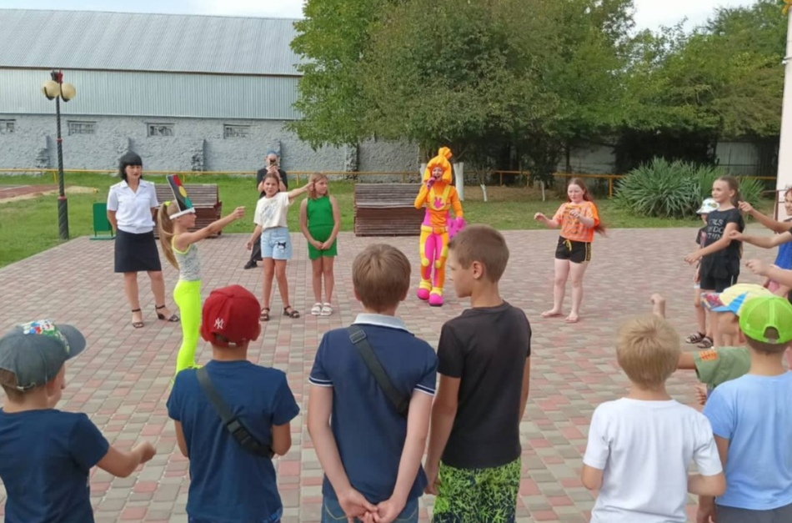
#южноесельскоепоселение
#культураЮжная

